迪庆州旅游发展委员会
简 报
第16期
迪庆州旅游发展委员会办公室 2018年3月26日

迪庆州旅游发展委员会兼职副主任联席会议暨市场整治工作会议召开

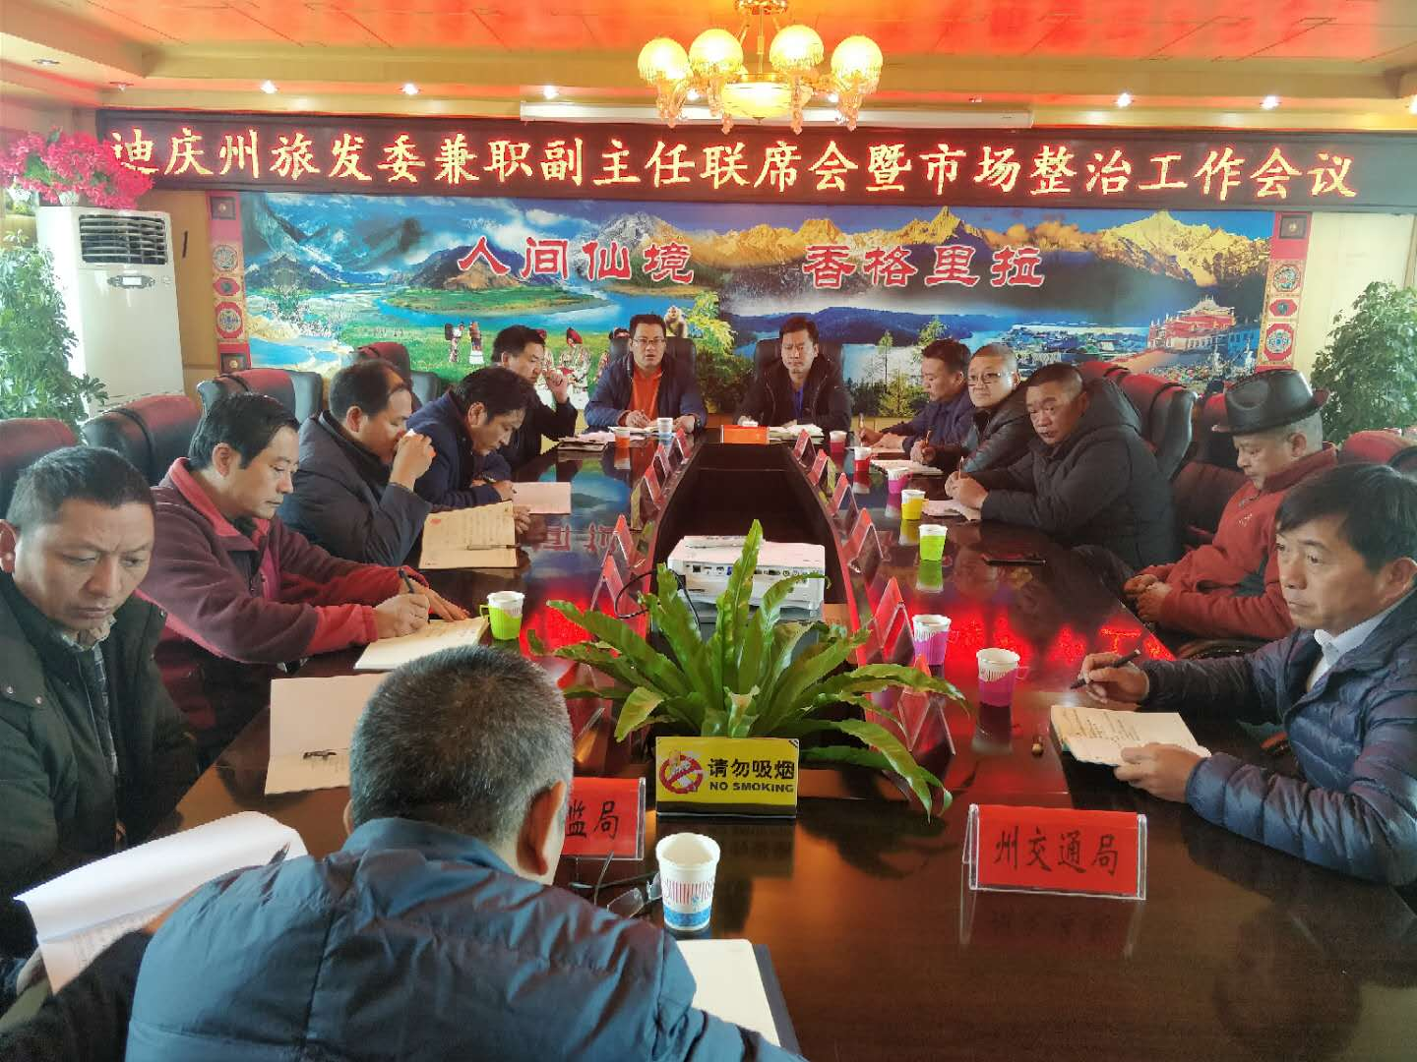
2018年3月30日上午10:00，迪庆州旅游发展委员会召集迪庆州旅游发展委员会兼职副主任单位召开兼职副主任联席会议暨市场秩序整治工作会议。会议由州旅游发展委员会党组书记、主任鲁志军主持，州公安局、州发改委、州环保局、州食药监局、州质监局、州住建局、州交通局、州卫计委、州工商局、普达措国家公园管理局、梅里雪山景区管理局、德钦县政府、香格里拉市旅游发展委员会及州旅发委各科室负责人参加会议。
根据会议安排，州旅游执法支队队长罗晓三就近期旅游市场秩序整治工作情况进行了通报，并就迪庆旅游市场秩序整治工作存在问题进行了分析；州旅游发展委员会党组成员、副主任杜洪耀就进一步规范迪庆州旅游市场监管综合调度指挥中心工作、充分发挥指挥中心作用进行了安排部署，并宣读相关工作制度；各参会单位结合自身工作职责对迪庆旅游产业发展及旅游市场秩序整治工作进行了发言。
迪庆州旅游发展委员会党组书记、主任鲁志军在会上提出三点要求，一是进一步提高认识，形成对迪庆旅游产业发展、市场秩序整治工作重要性的共识；二是加大沟通，在横向沟通中形成合力，共同推进迪庆旅游发展；三是加大惩处力度，形成震慑，进一步有效净化迪庆旅游市场。同时对下一阶段迪庆旅游行业市场整治工作做了具体安排部署。

抄送：省旅发委，州委，州政府。

